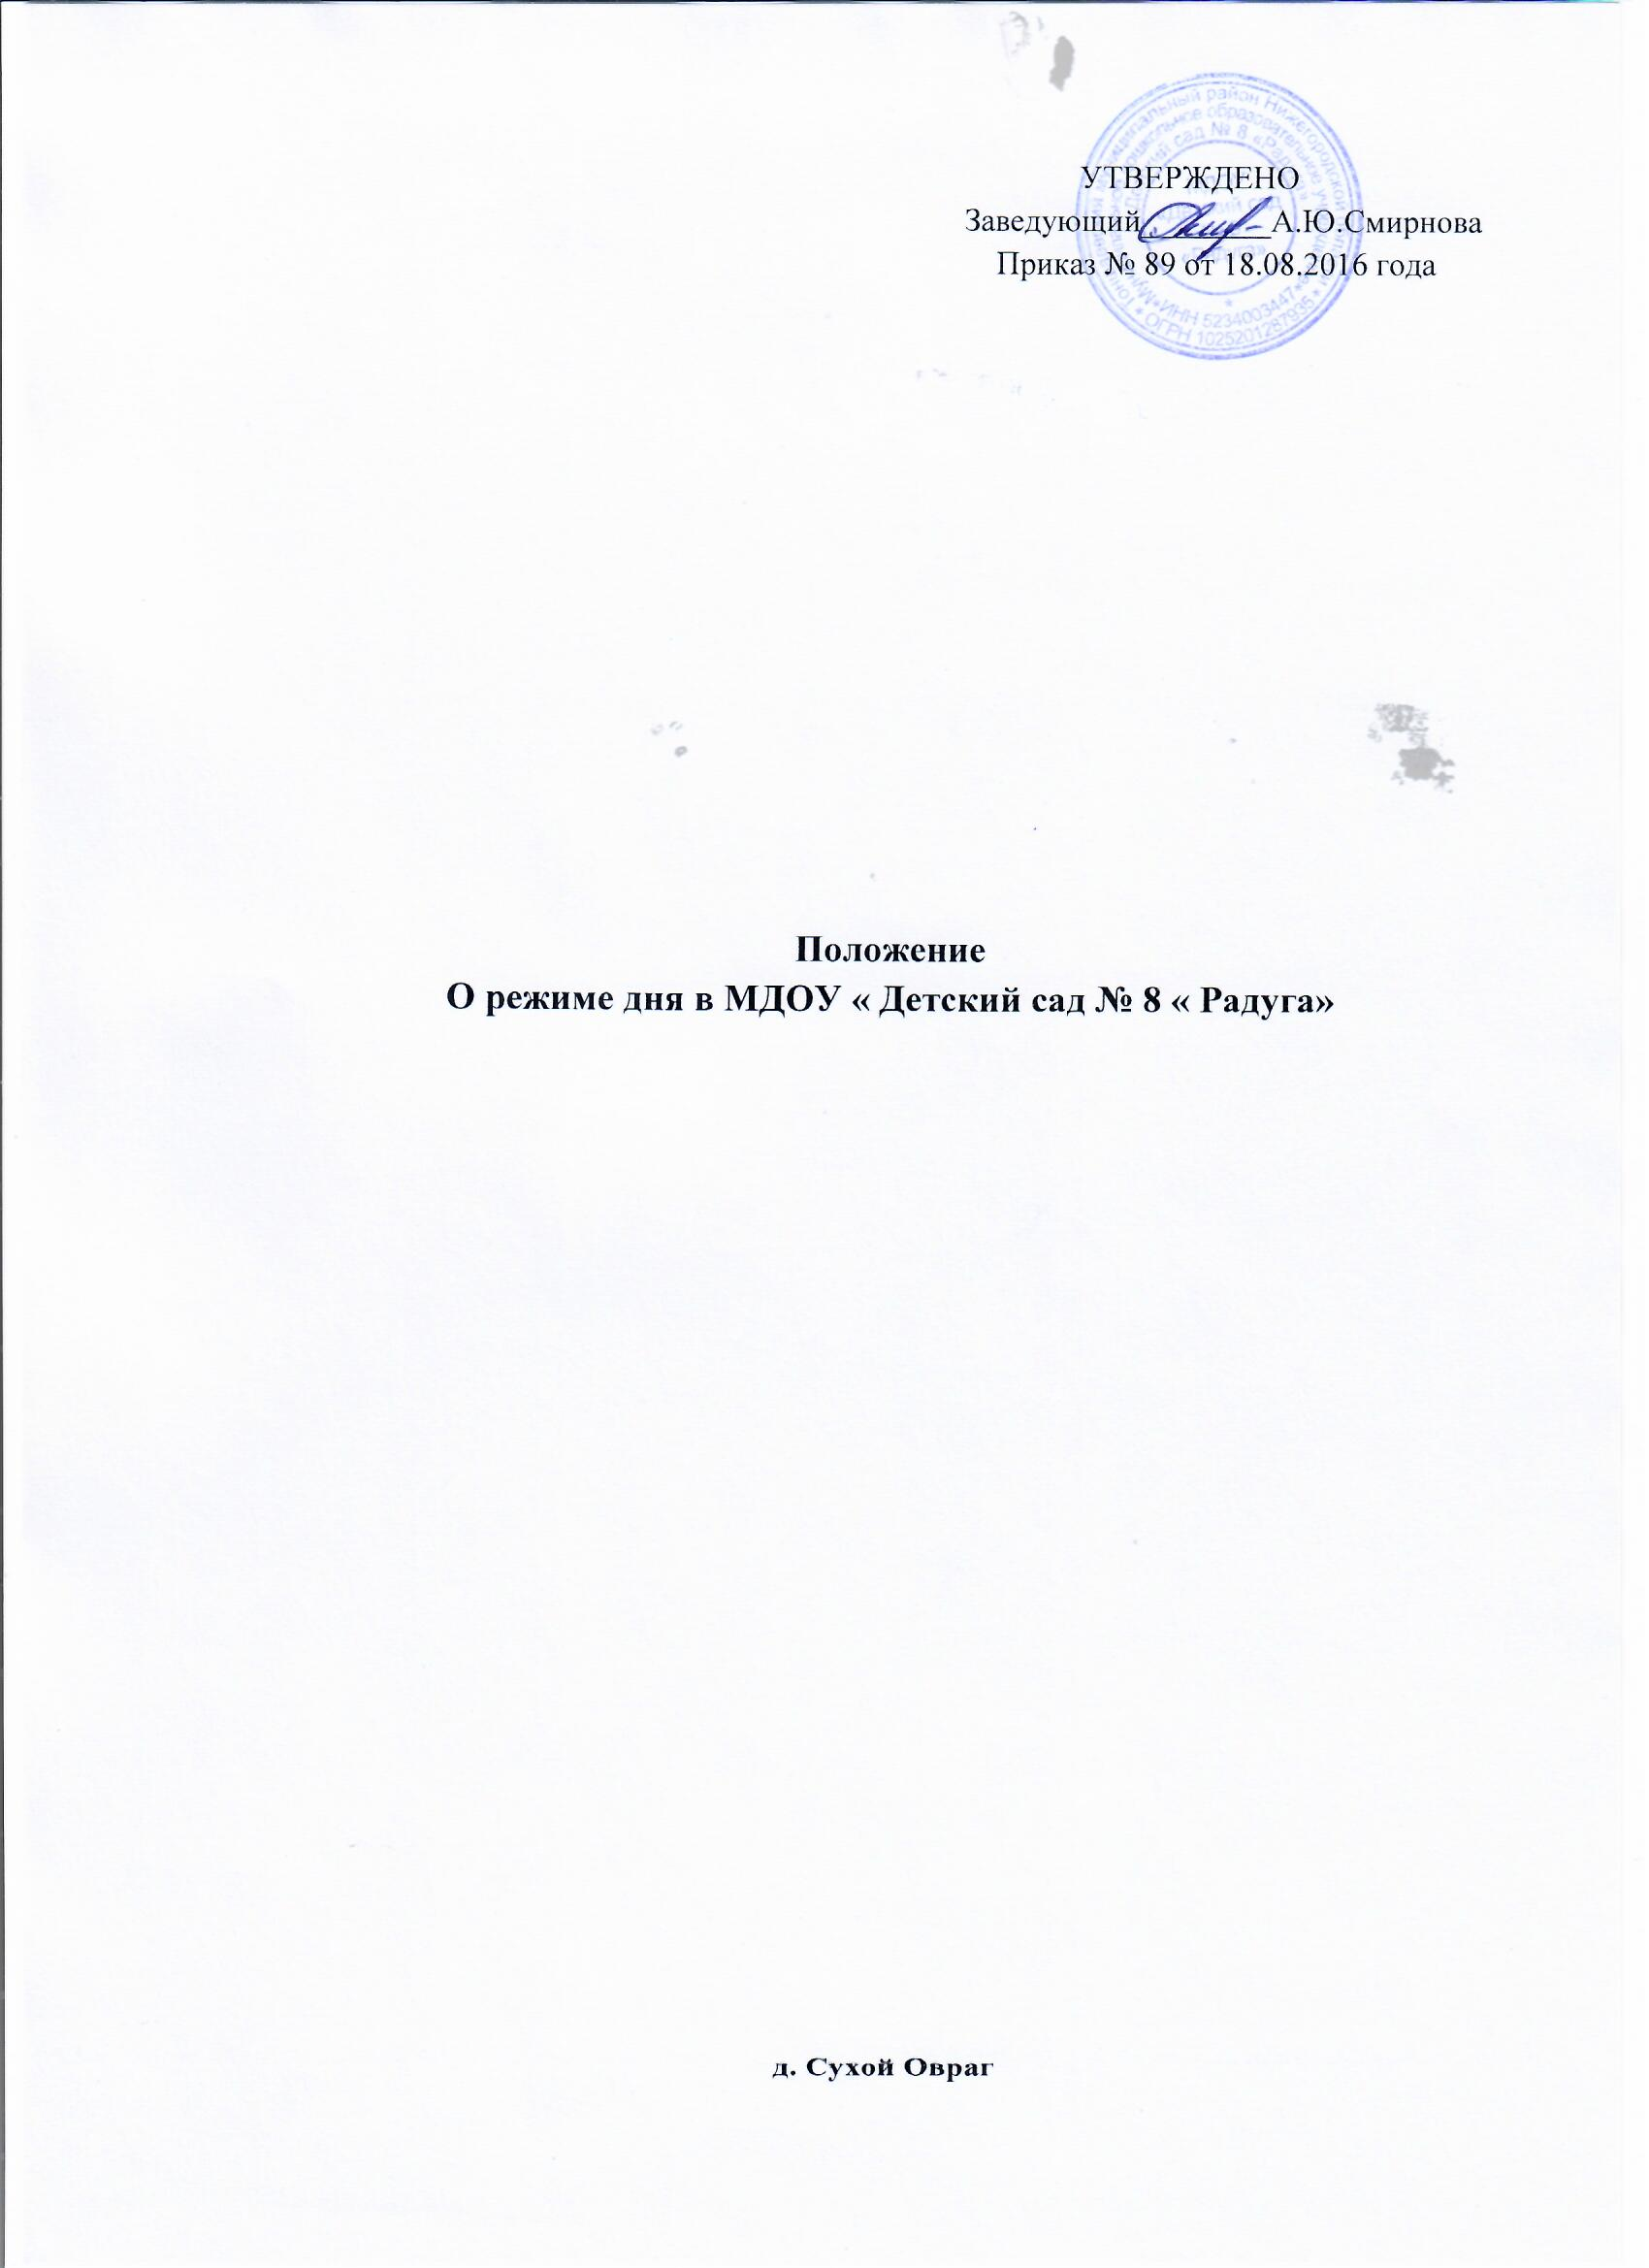

УТВЕРЖДЕНО
Заведующий________А.Ю.Смирнова
Приказ № 89 от 18.08.2016 года

Положение
О режиме дня в МДОУ « Детский сад № 8 « Радуга»

д. Сухой Овраг
1. Общие положения
1. Настоящее Положение разработано для МДОУ « Детский сад № 8 « Радуга»(далее Учреждение) в соответствии с Федеральным законом от 29.12.2012 года № 273-ФЗ, СанПиН 2.4.1.3049-13, Уставом Учреждения, инструкцией по охране жизни и здоровья детей, Положения о структурном подразделении.
1.1. Настоящее Положение регламентирует организацию режимных моментов (проведение НОД, прогулки, питания, дневного сна) в Учреждении.
1.2. Положение принимается Педагогическим советом Учреждения и утверждается приказом заведующего Учреждения. Изменения и дополнения в настоящее Положение вносятся Педагогическим советом и утверждаются приказом заведующего Учреждения.
2. Цели и задачи проведения режимных моментов
2.1. Режим дня – это физиологически обоснованное рациональное чередование периодов бодрствования и отдыха.
2.2. Умывание, питание и дневной сон – режимные моменты жизнедеятельности детей в Учреждении.
2.3. Цель режимных моментов – укрепление здоровья, профилактика заболеваний, физическое и умственное развитие детей, воспитание культурно-гигиенических навыков и навыков самообслуживания, восстановление сниженных в процессе деятельности функциональных ресурсов организма.
2.4. Задачи режимных моментов:
- сохранять и укреплять здоровье детей;
- способствовать восстановлению детского организма;
- оказывать закаливающее воздействие на организм в естественных условиях;
- способствовать повышению уровня навыков самообслуживания детей дошкольного возраста.
3. Режим работы Учреждения
3.1. Режим работы Учреждения: пятидневная рабочая неделя: 10,5 часов в сутки с 7-30 до 18-00
30. Выходные: суббота, воскресенье и праздничные
3.2. Режим дня должен соответствовать возрастным особенностям детей и способствовать их гармоничному развитию. Максимальная продолжительность непрерывного бодрствования детей 3 - 7 лет составляет 5,5 - 6 часов, до 3 лет - в соответствии с медицинскими рекомендациями.
3.3. Рекомендуемая продолжительность ежедневных прогулок составляет 3 - 4 часа. Продолжительность прогулки определяется Учреждением в зависимости от климатических условий. При температуре воздуха ниже минус 15 °C и скорости ветра более 7 м/с продолжительность прогулки рекомендуется сокращать.
3.4. Прогулка организовывается 2 раза в день: в первую половину дня и во вторую половину дня - после дневного сна или перед уходом детей домой.
3.5. Учреждение обеспечивает сбалансированное питание воспитанников в соответствии с их возрастом и временем пребывания в Учреждении по нормам, установленным законодательством Российской Федерации. В Учреждении установлено трехразовое питание (завтрак, обед, уплотненный полдник).
3.6. Питание осуществляется в соответствии с примерным 10-ти дневным меню, которое разрабатывается на основе норм физиологических потребностей в энергии и пищевых веществах для детей возрастных групп, утвержденным заведующим Учреждением.
3.7. Организуется прием пищи с интервалом 3 - 4 часа и дневной сон. Общая продолжительность суточного сна для детей дошкольного возраста 12 - 12,5 часа, из которых 2 - 2,5 часа отводится на дневной сон. Перед сном не рекомендуется проведение подвижных эмоциональных игр, закаливающих процедур. Во время сна детей присутствие воспитателя (или его помощника) в спальне обязательно.
3.8. На самостоятельную деятельность детей 3 - 7 лет (игры, подготовка к образовательной деятельности, личная гигиена) в режиме дня отводится не менее 3 - 4 часов.
3.9. Режим образовательной деятельности воспитанников. Начало учебного года, как правило начинается, с 1 сентября. Продолжительность учебного года -35 недель. Образовательная нагрузка закрепляется в календарном учебном графике, который утверждается ДОО
3.10. Организация образовательной деятельности осуществляется в соответствии с основной образовательной программой Учреждения, годовым планом и расписанием непосредственно образовательной деятельности.
Учреждение устанавливает последовательность, продолжительность деятельности воспитанников, сбалансированность ее видов, максимальный объем нагрузки во время образовательной деятельности в соответствии с основной образовательной программой и «Санитарно-эпидемиологическими требованиями к устройству, содержанию и организации режима работы дошкольных образовательных учреждений».
3.11. Для воспитанников раннего возраста от 1,5 до 3 лет непосредственно образовательная деятельность составляет не более 1,5 часа в неделю (игровая, музыкальная деятельность, общение, развитие движений). Продолжительность непрерывной непосредственно образовательной деятельности составляет не более 10 мин. Допускается осуществлять непосредственно образовательную деятельность в первую и во вторую половину дня (по 8-10 минут).
В теплое время года непосредственно образовательную деятельность осуществляют на участке во время прогулки.
эстетического цикла должна занимать не менее 50% общего времени, отведенного на непосредственно образовательную
3.13. Продолжительность непрерывной непосредственно образовательной деятельности для детей от 3 до 4-х лет - не более 15 минут, для детей от 4-х до 5-ти лет - не более 20 минут, для детей от 5 до 6-ти лет - не более 25 минут, а для детей от 6-ти до 7-ми лет - не более 30 минут.
3.14. Максимально допустимый объем образовательной нагрузки в первой половине дня в младшей и средней подгруппе не превышает 30 и 40 минут соответственно, а в старшей и подготовительной - 45 минут и 1,5 часа соответственно. В середине времени, отведенного на непрерывную образовательную деятельность, проводят физкультурные минутки. Перерывы между периодами непрерывной образовательной деятельности - не менее 10 минут.
3.15. Образовательная деятельность с детьми старшего дошкольного возраста может осуществляться во второй половине дня после дневного сна. Ее продолжительность должна составлять не более 25 - 30 минут в день. В середине непосредственно образовательной деятельности статического характера проводятся физкультурные минутки.
3.12. Образовательную деятельность, требующую повышенной познавательной активности и умственного напряжения детей, организовывается в первую половину дня. Для профилактики утомления детей проводятся физкультурные, музыкальные занятия, ритмика и т. п.
3.13. Для воспитанников организуются каникулы: - первая неделя ноября; - первая рабочая неделя января; третья неделя марта; - три месяца лета. Во время которых проводят непосредственно образовательную деятельность только эстетически-оздоровительного цикла (музыкальные, спортивные, изобразительного искусства).
4. Двигательный режим
4.1. Двигательный режим, физические упражнения и закаливающие мероприятия осуществляются с учетом здоровья, возраста детей и времени года.
4.2. Используются формы двигательной деятельности: утренняя гимнастика, занятия физической культурой в помещении и на воздухе, физкультурные минутки, подвижные игры, спортивные упражнения, ритмическая гимнастика.
4.3. В объеме двигательной активности воспитанников 5 - 7 лет предусмотрено в организованных формах оздоровительно-воспитательной деятельности 6 - 8 часов в неделю с учетом психофизиологических особенностей детей, времени года и режима работы Учреждения.
4.4. Занятия по физическому развитию основной образовательной программы для детей в возрасте от 3 до 7 лет организуются не менее 3 раз в неделю. Длительность занятий по физическому развитию зависит от возраста детей и составляет:
- в младшей подгруппе - 15 мин.,
- в средней подгруппе - 20 мин.,
- в старшей подгруппе - 25 мин.,
- в подготовительной подгруппе - 30 мин.
4.5. Один раз в неделю для детей 5 - 7 лет круглогодично организовываются занятия по физическому развитию детей на открытом воздухе. Их проводят только при отсутствии у детей медицинских противопоказаний и наличии у детей спортивной одежды, соответствующей погодным условиям.
4.6. В теплое время года при благоприятных метеорологических условиях непосредственно образовательная деятельность по физическому развитию организовывается на открытом воздухе.
4.7. Закаливание детей включает комплекс мероприятий: правильно организованная прогулка, физические упражнения, проводимые в легкой спортивной одежде в помещении и на открытом воздухе, умывание прохладной водой и другие водные, воздушные и солнечные процедуры.
4.8. Для закаливания детей основные природные факторы (солнце, воздух и вода) используют дифференцированно в зависимости от возраста детей, здоровья. При организации закаливания должны быть реализованы основные гигиенические принципы - постепенность, систематичность, комплексность и учет индивидуальных особенностей ребенка.
4.9. Для достижения достаточного объема двигательной активности детей используются все организованные формы занятий физическими упражнениями с широким включением подвижных игр, спортивных упражнений.
4.10. Работа по физическому развитию проводится с учетом здоровья детей при постоянном контроле со стороны работника ФАПа.

